VĂN PHÒNG CHÍNH PHỦ

TÀI LIỆU HƯỚNG DẪN SỬ DỤNG
CƠ SỞ DỮ LIỆU VÀ CỔNG THAM VẤN QUY ĐỊNH KINH DOANH
TRA CỨU QUY ĐỊNH KINH DOANH, ĐỀ XUẤT CỦA HIỆP HỘI, DOANH NGHIỆP; THAM VẤN

MỞ ĐẦU

Mục đích tài liệu
Tài liệu nhằm hướng dẫn dành cho các doanh nghiệp, hiệp hội tra cứu quy định kinh doanh; đề xuất của hiệp hội, doanh nghiệp; tham vấn

Phạm vi
Tài liệu này áp dụng cho đối tượng Doanh Nghiệp, Hiệp hội.

HƯỚNG DẪN SỬ DỤNG
Người dùng có thể tra cứu QĐKD theo một trong hai cách sau:
Cách 1: tại Trang chủ
- Gõ từ khóa tìm kiếm trên thanh tìm kiếm.
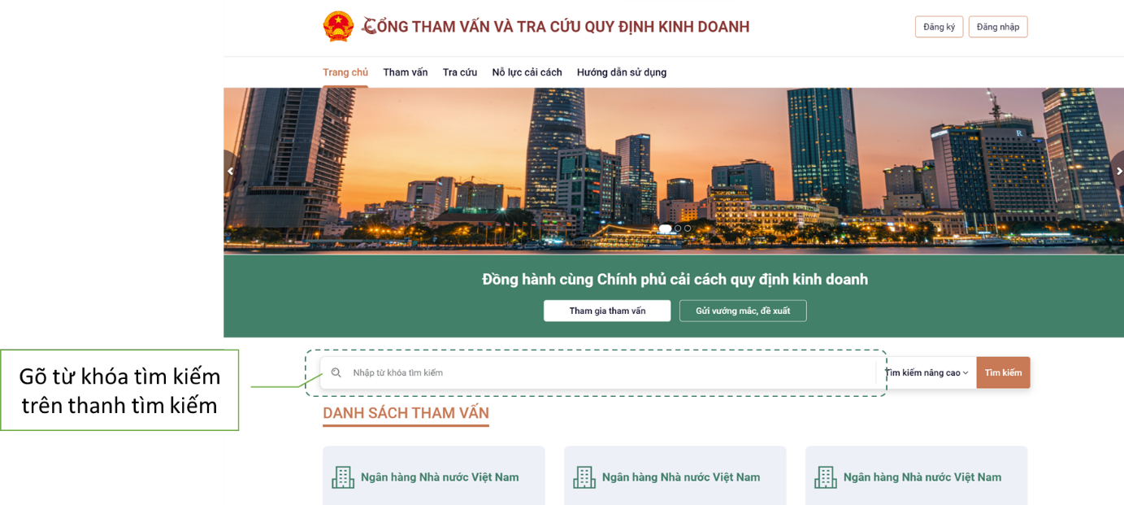
- Click vào “Tìm kiếm nâng cao” để tìm kiếm theo các tiêu chí
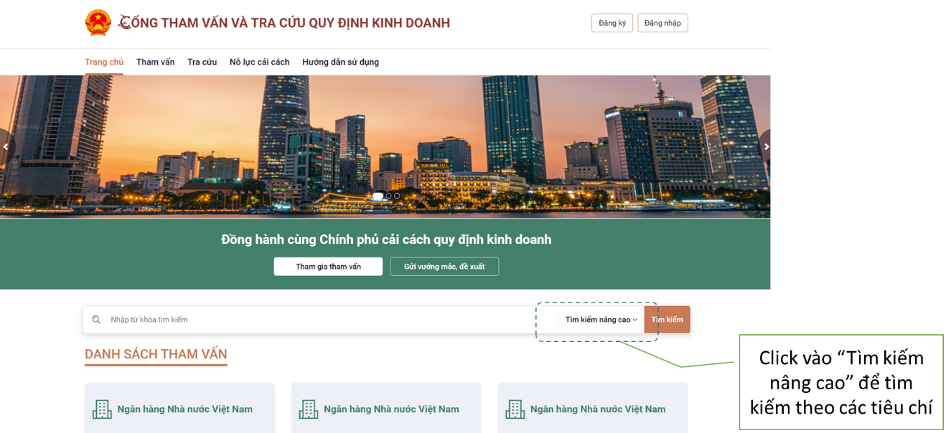
- Hệ thống chuyển đến màn hình tìm kiếm nâng cao, người dùng lựa chọn và nhập các tiêu chí tìm kiếm vào các ô tương ứng
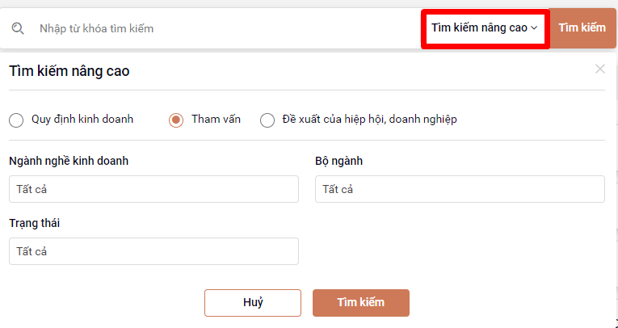
- Click vào nút để xem kết quả
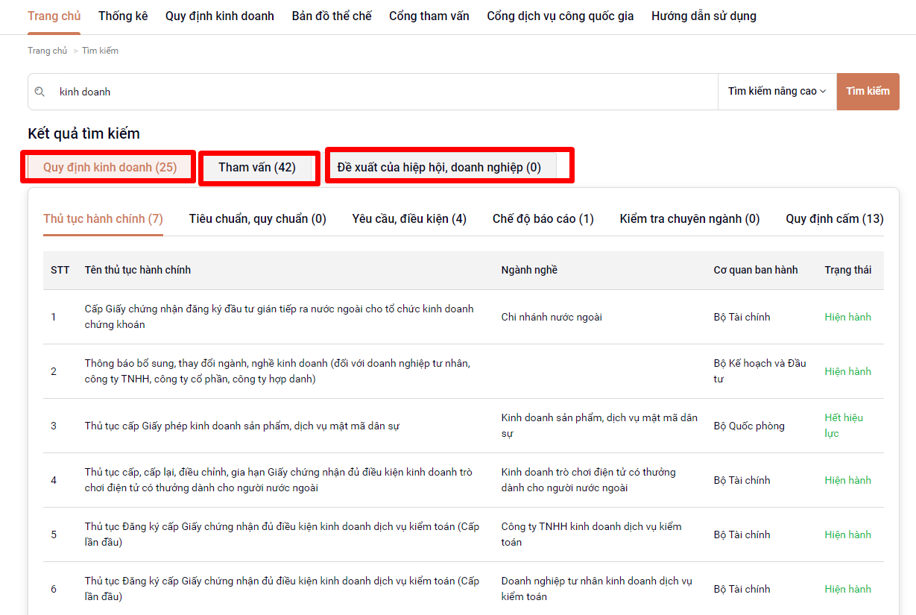
- Chuyển qua các tab để xem kết quả theo từng mục: quy định kinh doanh; tham vấn; đề xuất của hiệp hội, doanh nghiệp

Cách 2: tại trang Tra cứu
- Vào menu Tra cứu, chọn Tra cứu QĐLD để tìm kiếm các quy định kinh doanh
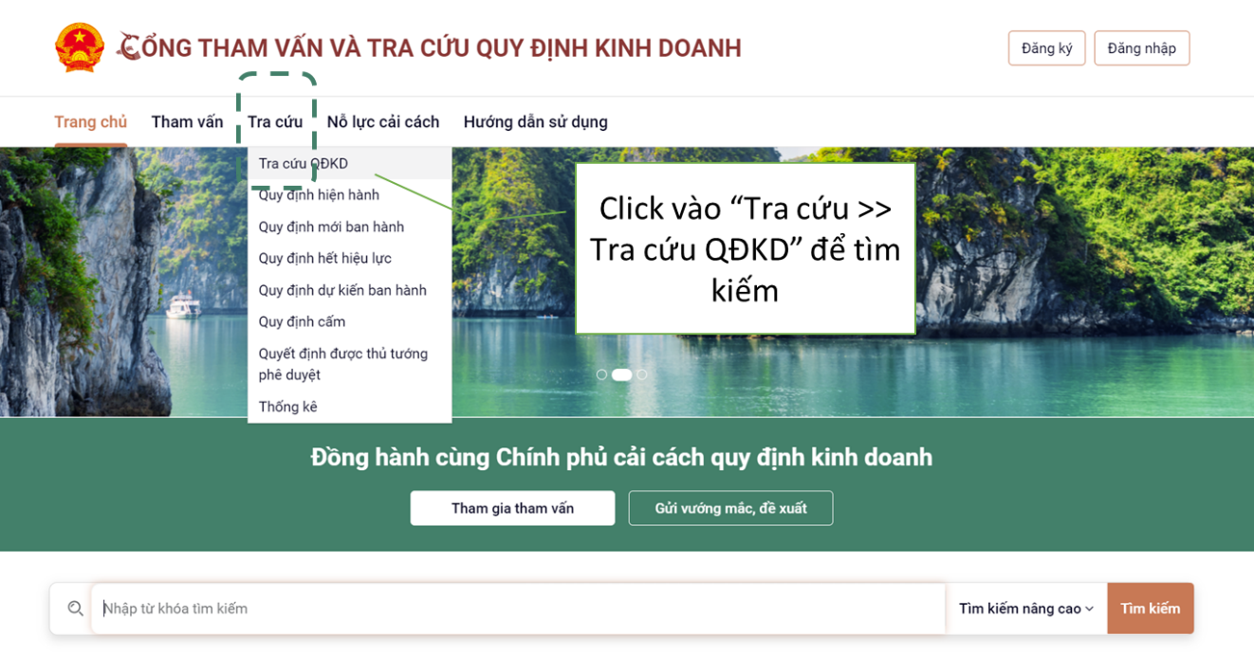
- Hệ thống sẽ chuyển đến màn hình tìm kiếm, người dùng thực hiện các thao tác tìm kiếm như cách 1 (các bước từ 1 đến 5)
